**Objetivo**: Desarrollar las habilidades de análisis requeridas para aplicar la implementación de soluciones a problemas usuales en el ámbito de la ingeniería informática, además de afinar las técnicas de investigación y perder el temor al reto.

**Descripción del trabajo:**

El trabajo requiere la solución de los problemas básicos de lógica, expuestos en el presente enunciado los cuales requieren se detallan a continuación.

A continuación se le presenta la definición de un sistema de información muy simplificado de una biblioteca. En ella aparecen socios, que se dan de alta en la biblioteca y a partir de ese momento pueden tomar prestados libros de la misma. Un socio está caracterizado por un número de socio, un nombre y una dirección; además, en cada momento se puede saber el número de libros que un socio tiene prestados, y si tiene más de diez libros.

Por su parte, de cada libro se conoce su código, título, autor y si está o no disponible; además se puede saber en cualquier momento la localización del libro en la biblioteca, así como la signatura del mismo. Un libro puede ser cambiado de lugar, y se le puede cambiar igualmente su signatura; de hecho, siempre que se cambia la signatura de un libro es porque se cambia de lugar.

Los libros se prestan a los socios, y como consecuencia aparece la noción de préstamo; un préstamo estará caracterizado, además de por el código del libro prestado y el número de socio, por la fecha del mismo. Por otra parte también se va a llevar control de los socios que tengan prestados más de 10 libros, de lo cual se encargará la aplicación, haciendo que estos socios pasen a especializarse temporalmente en socios no fiables.

A continuación se presenta el diagrama de casos de usos

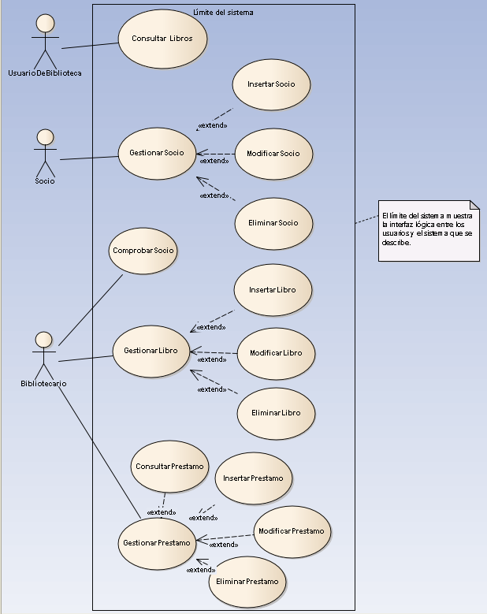

**Aspectos Administrativos**

* La aplicación se debe de realizar usando MVC u usando como motor de bases de datos SQL Server. Se debe de hacer por medio de servicios.
* En caso de detectar fraude, se aplicarán las medidas correspondientes, según los lineamientos universitarios
* El estudiante deberá presentarse a la revisión del trabajo
* El trabajo es de carácter individual.
* La fecha de entrega es en la semana 12
* Se debe de entregar en sobre de manila el código fuente más las pantallas de comprobación.
* No se calificará si viene con Entity. Los CRUD se deben de realizar de forma manual.